

**SUPERSTAR GEMINI**



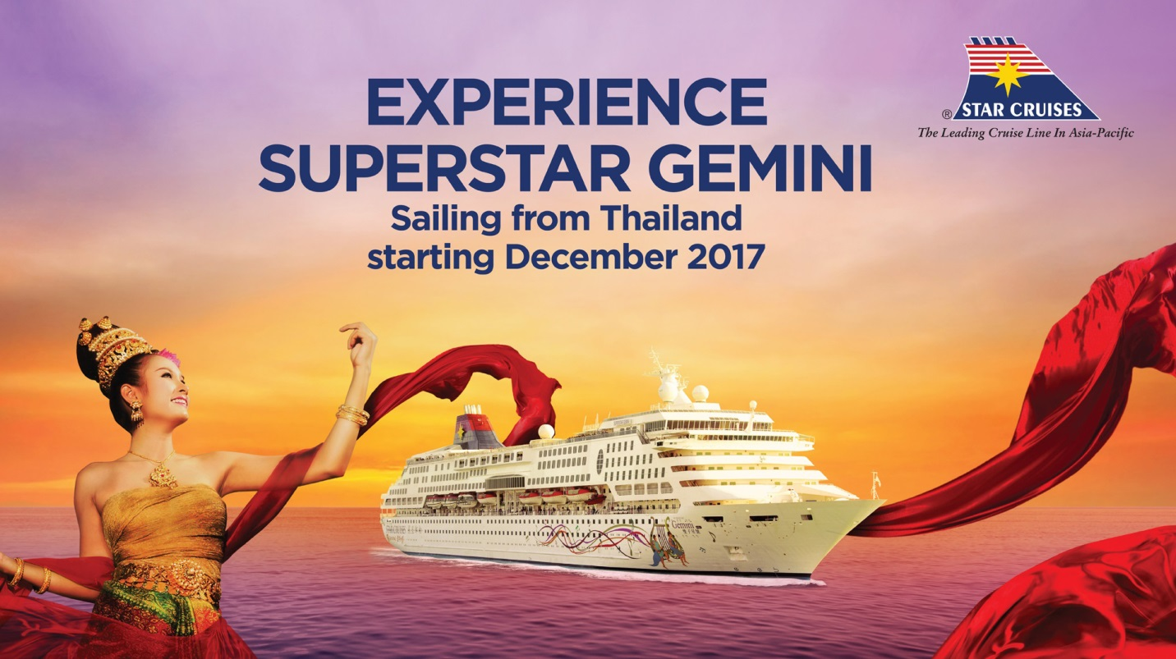

**Laem Chabang - Koh Kong - Laem Chabang**

**เดินทางทุกวัน ศุกร์ - อาทิตย์**

**3 DAYS 2 NIGHTS**

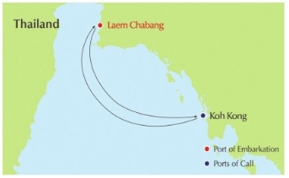

**รวมบริการ รถรับ - ส่ง**

**โดยรถโค้ชปรับอากาศ VIP**

**แถมฟรี WIFI บนเรือ ห้องละ 1 USER**



**กำหนดการเดินทาง**

**เดือน ธันวาคม 2560 วันที่ 01-03/15-17/22-24/29-31**

**เดือน มกราคม 2561 วันที่ 05-07/12-14/19-21/26-28**

**เดือน กุมภาพันธ์ 2561 วันที่ 02-04/09-11/16-18/23-25**

**เดือน มีนาคม 2561 วันที่ 02-04/09-11/16-18/23-25/30 มี.ค.-01 เม.ย.**

**เดือน เมษายน 2561 วันที่ 06-08/13-15/20-22/27-29**

**วันแรกของการเดินทาง กรุงเทพ – แหลมฉบัง**

**หมายเหตุ ฟรี รถรับส่ง สำหรับท่านที่ต้องการใช้บริการรถรับ-ส่ง จาก กรุงเทพ-ท่าเรือแหลมฉบัง-กรุงเทพ กรุณาแจ้งให้กับทางเอเย่นต์ทราบล่วงหน้า ระหว่างการทำจอง**

**12.00 น.** พร้อมกัน ณ จุดลงทะเบียน มีเจ้าหน้าที่คอยต้อนรับและอำนวยความสะดวกให้แก่ท่าน

**13.00 น.** นำท่าน ออกเดินทางสู่ท่าเรือแหลมฉบัง

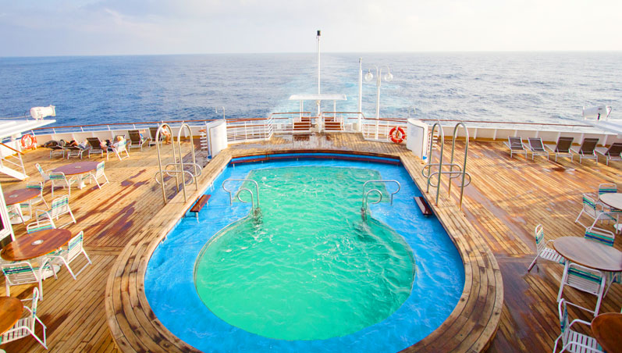**16.00 น.** เดินทางถึง **ท่าเรือแหลมฉบัง** (ทุกท่าน ต้องเตรียมหนังสือเดินทางที่มีอายุมากกว่า 6 เดือน) นำทุกท่านทำการเช็คอินขึ้นเรือ SUPERSTAR GEMINI

ข้อมูลเรือ

น้ำหนักรวม : 50,764grt

ความยาว : 230 ม. / 754.59 ฟุต

ความกว้าง : 29 เมตร / 95.14 ฟุต

จำนวนห้อง : 765 ห้อง

ความจุผู้โดยสาร: 1,530 ท่าน

ค่ำ รับประทานอาหารค่ำ ณ ห้องอาหารบนเรือสำราญ อิสระพักผ่อน หรือ เลือกใช้บริการพร้อมไปกับความเพลิดเพลินในกิจกรรมต่างๆ ที่ได้รับการคัดสรรไว้บเรือสำราญ SUPERSTAR GEMINI

21.00 น. เรือสำราญ SUPERSTAR GEMINI ออกจากท่าเรือแหลมฉบังตัดผ่านอ่าวไทยสู่น่านน้ำสากล

หมายเหตุ ทุกท่านสามารถเลือกซื้อแพคเกจเครื่องดื่มบนเรือได้ ตลอดการเดินทาง



**วันที่สองของการเดินทาง เกาะกง, ประเทศกัมพูชา (อิสระเลือกซื้อทัวร์เสริมบนฝั่ง)**

**เช้า อรุณสวัสดิ์ยามเช้า เดินรับอากาศอันสดชื่นแสนบริสุทธิ์ที่บริเวณดาดฟ้า หรือเดิน วิ่งออกกำลังกายรอบเรือจากนั้นเลือกรับประทานอาหารเช้า ณ ภัตตาคารบนเรือ**

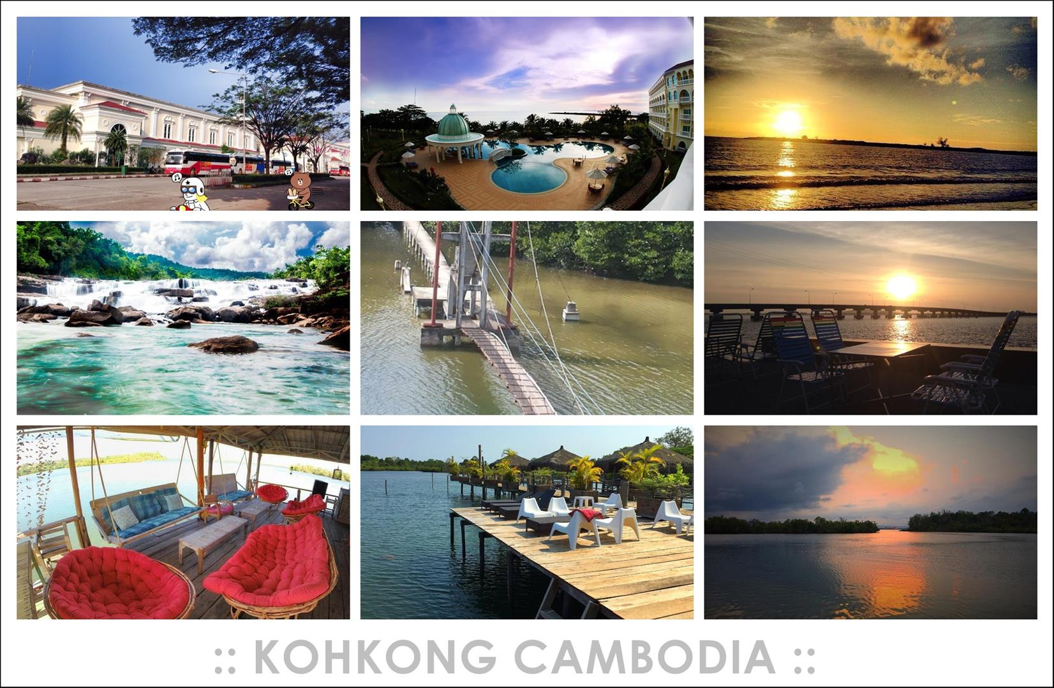10.00 น. เรือสำราญ SUPERSTAR GEMINI เข้าเทียบท่าเมืองเกาะกง *** อิสระให้ท่านเลือกซื้อทัวร์เสริมบนฝั่ง ที่ทางเรือมี บริการค่ะ*** จังหวัดเกาะกงมีประชากรทั้งหมดประมาณ 132,106 คน ความหนาแน่นของประชากร 11.8 คนต่อตารางกิโลเมตร โดยประชากรส่วนใหญ่ ร้อยละ 75 เป็นชาว เขมรที่เหลือร้อยละ 25 เป็นชาวไทยเกาะกง สำหรับเมืองหลักที่มีชาวเกาะกงอาศัยอยู่ถึงร้อยละ 22 ของประชากรทั้งหมดคือ สมัคเมียนเจย ส่วนประชากรอีกร้อยละ 75 ไม่ใช่ชาวพื้นเมืองเกาะกง แต่ย้ายมาจากจังหวัดอื่น ๆ ของกัมพูชา ส่วนใหญ่จะเข้ามาหางานที่ดีกว่าทำที่บริเวณชายแดนไทย-กัมพูชา คนเชื้อสายไทยในเกาะกงส่วนใหญ่จะอาศัยอยู่ตามหมู่บ้านต่าง ๆ ตามคลองและลุ่มแม่น้ำ เช่น ลุ่มแม่น้ำเกาะปอ, แม่น้ำครางครืน, แม่น้ำตาไต, แม่น้ำบางกระสอบ, แม่น้ำตะปังรุง, แม่น้ำคลองพิพาท, อ่าวเกาะกะปิ, คลองแพรกกษัตริย์, อ่าวยายแสน, อ่าวพลีมาศ, อาหนี และอาจเลยไปถึงนาเกลือประชากรส่วนใหญ่ประกอบอาชีพประมง นอกจากนี้คือธุรกิจท่องเที่ยว รวมทั้งนิคมอุตสาหกรรมอีกจำนวนมากที่ตั้งอยู่ในเกาะกงซึ่งมีสวัสดิการที่ดีและมีความมั่นคงทางอาชีพสูง

**\*\*\*ท่านสามารถเลือกซื้อทัวร์ลงท่องเที่ยวที่เมืองเกาะกง ได้จากเคาน์เตอร์ทัวร์บนเรือ*** หรือ อิสระลงท่องเที่ยวสัมผัสวัฒนธรรมของชาวเกาะกงด้วยตัวท่านเองตามอัธยาศัย**

**เที่ยง รับประทานอาหารกลางวัน ณ ภัตตาคารบนเรือ**

บ่าย อิสระพักผ่อน หรือท่องเที่ยวที่เมืองเกาะกง ตามอัธยาศัย หรือร่วมสนุกกับกิจกรรมต่างๆบนเรือ

(สำหรับท่านที่ลงเที่ยว กรุณากลับมาขึ้นเรือก่อนเวลา 16.00 น.)

**ค่ำ รับประทานอาหารค่ำ ณ ภัตตาคารบนเรือ**

**18.00 น.** เรือสำราญ SUPERSTAR GEMINI ออกจากท่าเมืองเกาะกง

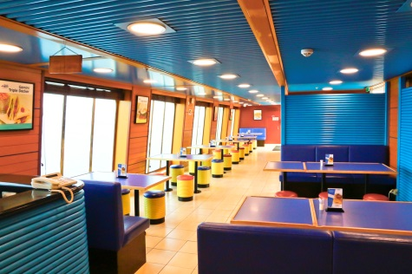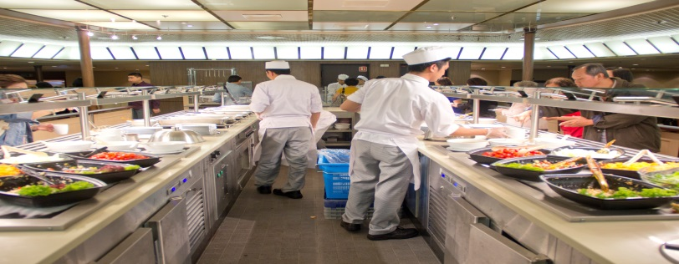

**วันที่สามของการเดินทาง ท่าเรือแหลมฉบัง – กรุงเทพฯ**

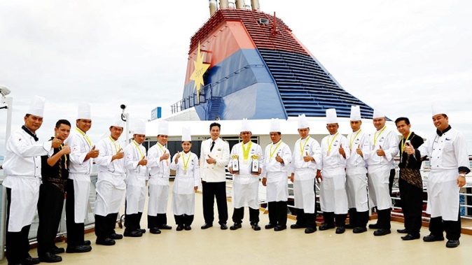**เช้า** รับประทานอาหารเช้า ณ ห้องอาหารของเรือสำราญ **SUPERSTAR GEMINI**

**11.00 น.** เรือสำราญ **SUPERSTAR GEMINI** เข้าเทียบท่าแหลมฉบังหลังเสร็จจากพิธีตรวจหนังสือเดินทาง ศุลกากร และรับกระเป๋า สัมภาระการเดินทางแล้ว เดินทางกลับเข้าสู่กรุงเทพฯ สำหรับคณะท่านที่ใช้รถรับส่งไปยังกรุงเทพเดินทางกลับพร้อมคณะ โดยสวัสดิภาพ

**........................................................................................................................................................**

**หมายเหตุ: รายการนี้อาจมีการเปลี่ยนแปลงได้ตามความเหมาะสม ทั้งนี้จะยึดถือผลประโยชน์ของท่านเป็นสำคัญ**

**กำหนดการเดินทาง**

**เดือน ธันวาคม 2560 วันที่ 01-03/15-17/22-24/29-31**

**เดือน มกราคม 2561 วันที่ 05-07/12-14/19-21/26-28**

**เดือน กุมภาพันธ์ 2561 วันที่ 02-04/09-11/23-25**

**เดือน มีนาคม 2561 วันที่ 02-04/09-11/16-18/23-25**

|  |  |  |  |  |  |
| --- | --- | --- | --- | --- | --- |
| **อัตราค่าบริการ** | **ห้องพักแบบ**  **INSIDE** | **ห้องพักแบบ**  **OCEANVIEW** | **ห้องพักแบบ**  **BALCONY** | **ห้องพักแบบ**  **JUNIOR SUITE** | **ห้องพักแบบ**  **EXECUTIVE SUITE** |
| **พักห้องละ 2 ท่าน**  **ราคาท่านละ** | **13,900** | **16,900** | **18,900** | **23,900** | **27,900** |
| **พักท่านที่ 3-4**  **และ เด็กอายุ 2-12 ปี** | **10,900** | **13,900** | **14,900** | **17,900** | **20,900** |
| **พักเดี่ยว**  **บวกเพิ่มท่านละ** | **7,000** | **8,500** | **9,500** | **12,500** | **14,500** |
| **ราคาเด็ก**  **อายุต่ำกว่า 2 ขวบ** | **7,900** | **9,500** | **10,500** | **12,900** | **13,900** |

**กำหนดการเดินทาง**

**เดือน มีนาคม 2561 วันที่ 30 มีนาคม – 01 เมษายน**

**เดือน เมษายน 2561 วันที่ 06-08/20-22/27-29**

|  |  |  |  |  |  |
| --- | --- | --- | --- | --- | --- |
| **อัตราค่าบริการ** | **ห้องพักแบบ**  **INSIDE** | **ห้องพักแบบ**  **OCEANVIEW** | **ห้องพักแบบ**  **BALCONY** | **ห้องพักแบบ**  **JUNIOR SUITE** | **ห้องพักแบบ**  **EXECUTIVE SUITE** |
| **พักห้องละ 2 ท่าน**  **ราคาท่านละ** | **15,500** | **19,500** | **20,900** | **27,500** | **32,500** |
| **พักท่านที่ 3-4**  **และ เด็กอายุ 2-12 ปี** | **12,500** | **16,500** | **16,900** | **21,500** | **25,500** |
| **พักเดี่ยว**  **บวกเพิ่มท่านละ** | **8,900** | **11,000** | **12,000** | **16,000** | **19,000** |
| **ราคาเด็ก**  **อายุต่ำกว่า 2 ขวบ** | **9,500** | **11,000** | **12,000** | **14,000** | **16,000** |

**กำหนดการเดินทาง**

**เดือน กุมภาพันธ์ 2561 วันที่ 16-18**

**เดือน เมษายน 2561 วันที่ 13-15**

|  |  |  |  |  |  |
| --- | --- | --- | --- | --- | --- |
| **อัตราค่าบริการ** | **ห้องพักแบบ**  **INSIDE** | **ห้องพักแบบ**  **OCEANVIEW** | **ห้องพักแบบ**  **BALCONY** | **ห้องพักแบบ**  **JUNIOR SUITE** | **ห้องพักแบบ**  **EXECUTIVE SUITE** |
| **พักห้องละ 2 ท่าน**  **ราคาท่านละ** | **20,900** | **25,500** | **28,900** | **37,900** | **44,900** |
| **พักท่านที่ 3-4**  **และ เด็กอายุ 2-12 ปี** | **14,900** | **18,500** | **20,900** | **25,900** | **29,900** |
| **พักเดี่ยว**  **บวกเพิ่มท่านละ** | **10,500** | **12,500** | **13,900** | **18,900** | **22,500** |
| **ราคาเด็ก**  **อายุต่ำกว่า 2 ขวบ** | **10,500** | **12,000** | **13,000** | **15,000** | **18,000** |

|  |
| --- |
| **ส่วนที่ต้องชำระเงินเพิ่ม**  **สำหรับห้องพักแบบ INSIDE / OCEAN VIEW / BALCONY**  **ค่าทิปสำหรับพนักงานบนเรือ 17 ดอลลาร์สิงคโปร์ (SGD) / คืน / ท่าน**  **สำหรับห้องพักแบบ MINI**  **SUITE /**  **SUITE**  **ค่าทิปสำหรับพนักงานบนเรือ 21 ดอลลาร์สิงคโปร์ (SGD) / คืน / ท่าน** |

**อัตรานี้รวม:**

* 1. ห้องพักบนเรือสำราญ 2 คืน (ตามแบบห้องพักที่ท่านได้ทำการชำระเงินมา)
  2. รถรับส่งจากกรุงเทพ-ท่าเรือแหลมฉบัง-กรุงเทพ
  3. อาหารบนเรือสำราญ, กิจกรรมและความบันเทิงบนเรือสำราญ,ภาษีท่าเรือ
  4. **เจ้าหน้าที่บริษัทคอยอำนวยความสะดวก**
  5. **ค่าประกันอุบัติเหตุการเดินทาง วงเงินท่านละ 1,000,000 บาท ในกรณีที่เสียชีวิต (สำหรับผู้ที่อายุไม่เกิน 70 ปี)**
  6. **ค่ารักษาพยาบาลเนื่องจากอุบัติเหตุ วงเงินท่านละ 500,000 บาท (สำหรับผู้ที่อายุไม่เกิน 70 ปี)**

**อัตรานี้ไม่รวม:**

* + 1. **ค่าทิปพนักงานบนเรือ**
    2. **ค่าทัวร์เสริมบนฝั่งตามเมืองต่างๆ ที่เรือจอด**
    3. **อาหารพิเศษที่ท่านสั่งเพิ่มเติมกับทางเรือ**
    4. **ค่าแพคเกจน้ำดื่มบนเรือสำราญ**
    5. ค่าภาษีมูลค่าเพิ่ม 7 เปอร์เซ็นต์ และภาษีหัก ณ ที่จ่าย 3 เปอร์เซ็นต์
    6. ค่าทำหนังสือเดินทาง**, ค่าวีซ่าสำหรับชาวต่างชาติ**
    7. ค่าใช้จ่ายส่วนตัวอื่นๆ เช่น ค่าซักรีด ค่าโทรศัพท์ ค่าเครื่องดื่ม ฯลฯ

**การชำระเงิน**

* **ทางบริษัทฯ จะขอเก็บเงินเต็มจำนวนต่อผู้โดยสารหนึ่งท่าน หลังจากมีการทำจองสำรองที่นั่งแล้ว**

**2 วันทำการ สำหรับการจองทัวร์เรือสำราญครั้งนี้**

**การยกเลิก**

* หากมีการยกเลิกทางบริษัทฯ ขอสงวนสิทธิ์ในการคืนเงิน แต่ทางผู้โดยสารสามารถเปลี่ยนชื่อผู้เดินทางได้ก่อนวันเดินทาง 15 วันทำการ**ไม่รวม วันเสาร์ และ วันอาทิตย์**

หมายเหตุ:

1. **กรณีที่เจ้าหน้าที่ตรวจคนเข้าเมืองไม่อนุญาตให้ผู้เดินทางเข้าหรือออกประเทศ ทางบริษัทฯ ไม่สามารถคืนค่าทัวร์ให้ได้**
2. **ระหว่างการเดินทางท่องเที่ยว หากท่านไม่ใช้บริการใดๆ ไม่ว่าทั้งหมดหรือบางส่วน ทางบริษัทจะถือว่าท่านสละสิทธิ์และไม่สามารถขอคืนค่าบริการได้**
3. **บริษัทฯ ขอสงวนสิทธิ์ที่จะไม่รับผิดชอบค่าใช้จ่ายใดๆ อันเกิดจากเหตุสุดวิสัย เช่น อุบัติเหตุ ภัยธรรมชาติ การนัดหยุดงาน การก่อการจลาจล การถูกปฏิเสธไม่ให้เข้าหรือออกนอกประเทศ เป็นต้น**
4. **กรณีต้องการเปลี่ยนชื่อผู้เดินทาง ต้องแจ้งก่อนการเดินทาง 14 วันทำการ (หากเปลี่ยนจากเด็กเป็นผู้ใหญ่ต้องชำระเพิ่มเท่าราคาทัวร์เต็ม แต่หากเปลี่ยนจากผู้ใหญ่เป็นเด็กจะไม่มีการคืนเงิน)**